VAEIE

Valori și Atitudini în Educație pentru o Europă Incluzivă
2019-1-BE02-KA201-060238
DREPTURILE COPILULUI

Convenţia cu privire la Drepturile Copilului a adus schimbări importante din momentul ratificării ei, în 1990. Subiecte legate de drepturile copilului au fost introduse pe agenda politică. Convenția cu privire la Drepturile Copilului este cel mai important acord semnat de statele care au promis să apere drepturile copiilor. Acest document definește care persoane sunt copii, toate drepturile acestora și responsabilitățile statelor. Toate drepturile sunt sau au legătură unele cu celelalte, au importanță egală și nu le pot fi retrase copiilor.
România a fost printre primele state care au ratificat Convenţia ONU, în anul imediat următor adoptării sale în cadrul Adunării Generale a Naţiunilor Unite, prin Legea nr.18 din 28 septembrie 1990. Convenţia exprimă mai mult decât orice alt document, întregul spectru al drepturilor omului – civile, politice, economice, sociale, culturale – şi prevede o dezvoltare completă a potenţialului copilului într-o atmosferă de demnitate şi justiţie. Toate drepturile exprimate în Convenţie sunt importante şi necesare, se susţin reciproc fără să fie posibilă realizarea unei ierarhizări. În Convenţie, drepturile copilului sunt clare, concrete şi accesibile înţelegerii, iar prin aceasta este satisfăcută o primă condiţie în procesul respectării lor

Valori și Atitudini în Educație pentru o Europă Incluzivă
2019-1-BE02-KA201-060238
Planul de lecție DREPTURILE COPILULUI

SUBIECT |  | LIBERTATE
IMAGINE |  | 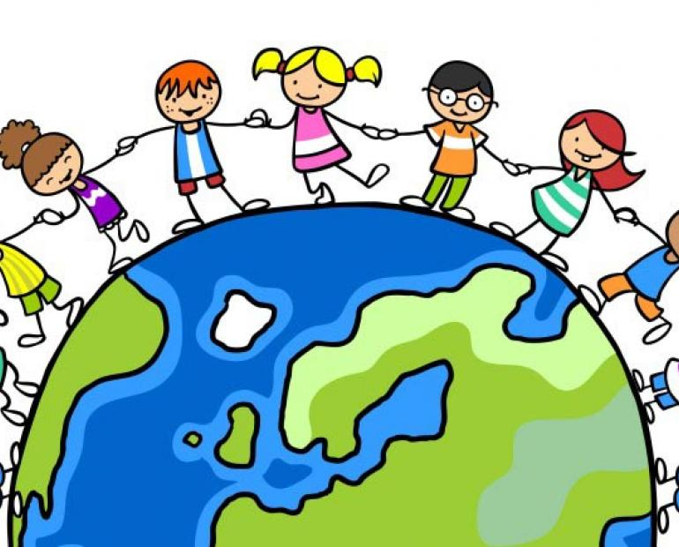
TITLU |  | DREPTURILE COPILULUI
DETALII: |  | Scop:  Promovarea drepturilor pe care le copilul le are în societate.  Obiective:  Să enumere drepturile copiilor;  Să argumenteze de ce este necesară respectarea drepturilor pentru dezvoltarea armonioasă a  ființei umane  Realizări:  - Elevii dobândesc conștiințe despre drepturile pe care le au.  - Elevii pot identifica situații în care dreptul la educație este încălcat  Vocabular conex:  Legislatie, drept, convenție, copil
CUM SĂ IMPLEMENTAȚI LECȚIA: |  | Activități:  - Captarea atenției: Profesorul întreabă elevii de ce este important să cunoască care sunt drepturile copiilor.  - Profesorul scrie pe tablă titlul lecției;  - Profesorul invită elevii să urmărească prezentarea despre drepturile copilului, menționate în Convenția privind Drepturile Copilului  https://www.youtube.com/watch?v=HRret-9Jq_Q  Elevii urmăresc cu atenție prezentarea  - Utilizand metoda ciorchinelui, elevii vor menționa care sunt drepturile copiilor (dreptul la viaţă, dreptul de a avea o identitate, dreptul la sănătate, dreptul la educaţie, dreptul de a face parte dintr-un grup, dreptul de a-şi exprima opinia, dreptul la odihnă, recreere şi vacanţă, dreptul de a fi ferit de discriminare, dreptul de a fi protejat împotriva violenţei şi abuzurilor, dreptul la o viaţă decentă).  - Profesorul solicită elevilor să rezolve exerciţiul din platforma digitala Wordwall  https://wordwall.net/ro/resource/2169485/drepturile-copilului  - Profesorul face aprecieri referitoare la implicarea elevilor în desfăşurarea lecţiei.  - Notează elevii care au participat la lecție.
MATERIALE: | - Marcela Peneş, Educaţie civică. Manual pentru clasa a IV-a, Editura Ana, Bucureşti, 2006  - laptop;  - Platforma youtube  - Platforma wordwall
CATEGORIE: | Lecție de tip E-Learning
GRUP-ȚINTĂ: | 9 -12 ani
MATERII ȘCOLARE CONEXE: | Consiliere și orientare, educație socială, educație civică

Această publicație a fost creată cu sprijinul financiar al Uniunii Europene prin Programul Erasmus+. Materialul reflectă exclusiv punctul de vedere al autorilor, iar Agenția Națională și Comisia Europeană nu sunt responsabile pentru maniera în care ar putea fi utilizată informația conținută în material.

